

Pressmeddelande 2018-06-21

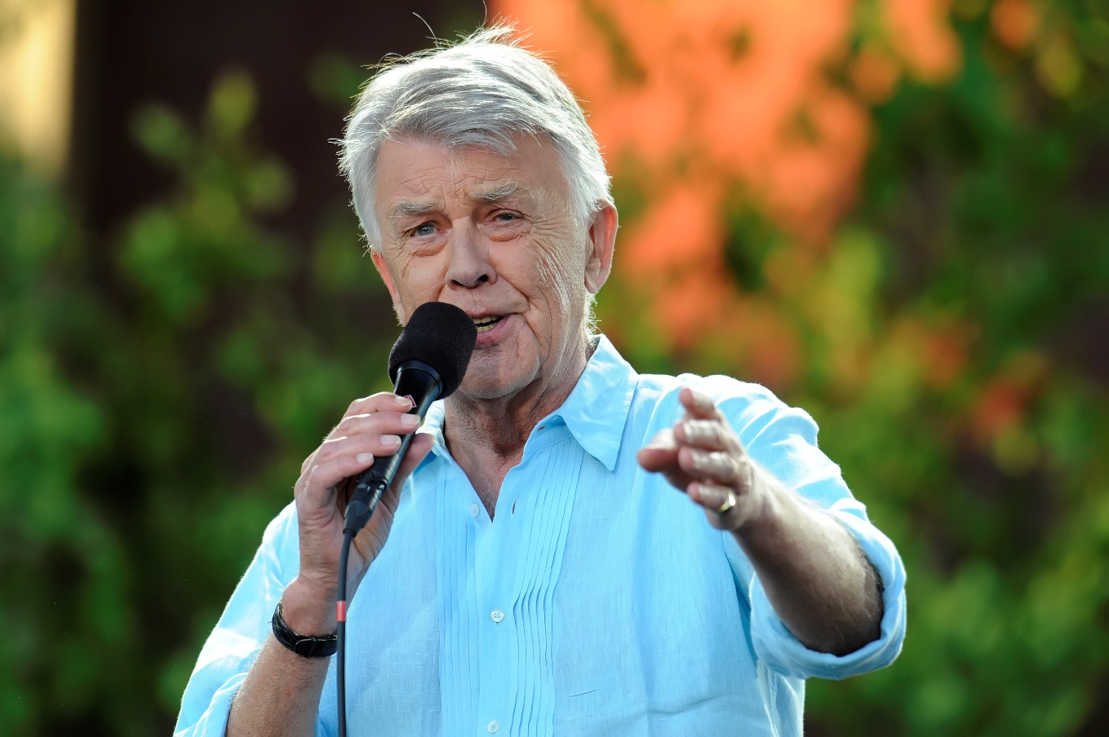
SVEN-BERTIL TAUBE PÅ GRÖNAN FÖR 57:E GÅNGEN
Snart är det återigen dags för den traditionsenliga Taube-konserten på Gröna Lund. Måndagen den 25 juni kl. 20.00 är Sven-Bertil redo att återigen kliva ut på Gröna Lunds Stora Scen, för att för 57:e gången framföra sin pappas vackra visskatt.
Taube på Gröna Lund är en lika självklar svensk sommartradition som jordgubbar och myggbett. Traditionen startades av Evert Taube 1945 och togs sedan över av sonen Sven-Bertil Taube. De senaste åren har vi även tillfört en ny tradition, då Sven-Bertil numera får sällskap på scenen av två för publiken hemliga gästartister. På måndag den 25 juni kl. 20.00 har det alltså äntligen blivit dags för Sven-Bertil Taube att kliva ut på Stora Scen igen för 57:e gången.

Innan konsertstart finns möjlighet för fotografer att ta bilder på de inbjudna gästerna, de hemliga gästartisterna och Sven-Bertil Taube själv när de anländer. För mer information eller ackreditering, kontakta Annika Troselius, Informationschef på telefon 0708-580050 eller e-mail annika.troselius@gronalund.com.

